Instituto Politécnico Nacional

Escuela Superior De Computo  
Instrumentación y Control

**Práctica #7**

**Protocolo RS-232**

**Nombre de los Integrantes:**

García Quiroz Gustavo Ivan

Ortiz González Alan

Romero Hernández Oscar David

**Grupo:** 5CV1

**Nombre Del Profesor:** Cervantes De Anda Ismael

Fecha de elaboración:  06 / DIC / 2023

Fecha de entrega: 11 / DIC / 2023

INDICE

OBJETIVO: 2

MATERIAL EMPLEADO: 2

INVESTIGACIÓN TEÓRICA 2

protocolo RS-232(TRASMISION BALANCEADA, SINGLE ENDED) 2

Desarrollo de la práctica 2

Cuestionario 2

CONCLUSIONES 2

Conclusión General 2

Conclusión Especifica 2

García Quiroz Gustavo Ivan 2

Ortiz Gonzalez Alan 2

Romero Hernández Oscar David 2

BIBLIOGRAFÍA 2

# OBJETIVO:

El equipo de laboratorio aprenderá a emplear el *protocolo RS-232*, así como a identificar las diferentes etapas que lo constituyen, para de esta manera contar con un medio de comunicación serial, con en el cual se puedan comunicar un microcontrolador con una PC.

# MATERIAL EMPLEADO:

|  |  |
| --- | --- |
| * 1 Multímetros | * Protoboard |
| * 1 Fuente de VCD variable | * PIC16F628A |
| * 1 Osciloscopio | * 3 Resistencia 390 Ω @ ¼ Watt |
| * 2 Puntas Banana – Caimán * 2 Puntas de osciloscopio | * 8 Resistencia 10 KΩ @ ¼ Watt * 2 Capacitores 0.1 µF * 1 Regulador 7805 * 1 Dipswitch de 8 interruptores * 1 Led rojo * 1 Led verde * 1 Led amarillo |

# INVESTIGACIÓN TEÓRICA

### 

### Protocolo RS-232

Esta norma fue diseñada para comunicación punto a punto, en donde se tiene una computadora (en la norma RS232 se le denomina DTE, Data Terminal Equipment) que se encuentra trasmitiendo hacia un **equipo esclavo (en la norma conocido como DCE, Data Communications Equipment) ubicado a distancias no mayores a 15 metros (aunque en la práctica alcanza distancias de hasta 50 metros) y a una velocidad máxima de 19,200 bps.**

**El formato de trasmisión de datos en las señales TX y RX del estándar RS232, se muestra en la figura de abajo. Se trata de una señal serial bipolar, normalmente entre +10 y -10 volts, con formato asíncrono (explicado más abajo). En el ejemplo se trasmite el código ASCII de la "A" (01000001). Observe que sigue una lógica negativa, con un nivel alto para el valor 0 lógico y un nivel bajo para el 1. El circuito integrado estándar para generar esta señal es el**[MAX232N](https://www.puntoflotante.net/MAX232.htm)**.**

**El bit de inicio (Start bit) tiene como función proporcionar, mediante el flanco ascendente, la señal de sincronía para que el circuito receptor pueda muestrear el resto de los 8 bits de datos. La velocidad de trasmisión define el período de cada uno de los bits. Por ejemplo, una velocidad de 1200 bps opera con una duración de 833 us por cada bit. A 9600 bps, se tendrían 104 us por bit.**

**Al final de la trama de 8 bits, se generan los llamados bits de paro (Stop bits) cuya función es regresar la señal al estado bajo para preparar el siguiente flanco ascendente del bit de inicio. La trasmisión se conoce como "Asíncrona", dado que no se requiere una señal separada para sincronía, sino que cada carácter incluye tanto los 8 bits de datos como los bits de inicio y de paro para establecerla.**

**En la línea de tiempo, que va de izquierda a derecha, el bit menos significativo LSB se trasmite primero y el bit más significativo MSB, al último.**

Imagen 1 formato de trasmisión de datos en las señales TX y RX del estándar RS232

**Originalmente la norma RS232 fue diseñada para comunicar a una computadora (DTE) con su módem para línea telefónica (DCE), pero actualmente se usa también para comunicación entre dos computadoras, o bien una computadora con un dispositivo periférico.**

**El puerto serial DB25-RS232, en su forma original estándar, contaba con 25 señales, se usó desde los años 60, y fue diseñado para enlazar la computadora y módems externos de baja velocidad para líneas telefónicas (actualmente casi en obsolescencia).**

**Posteriormente, el conector DB25 fue reemplazado por el DB9.**

**Para la conexión se utiliza un cable con conectores DB9, con nueve señales, como el mostrado en la figura. Adicionalmente a la señales de datos trasmitidos y recibidos TX, RX, la norma original RS232 incluye definiciones para señales de control (en inglés "handshake signals") que se usan para varias funciones auxiliares en el protocolo de envío y recepción de datos, así como para el diagnóstico de fallas.**

**Actualmente, el estándar se ha simplificado a las señales de trasmisión TX, recepción RX y tierra GND, dejando sin utilizarse el resto de las señales.**

En seguida se muestra una foto del conector DB9 y la asignación de señales.

Imagen 2 conector DB9

Las computadoras personales ya no poseen conectores DB9 en sus salidas, utilizándose entonces los [**cables adaptadores USB-Serial**](https://www.puntoflotante.net/CABLE-USB-SERIAL.htm) para su conexión con dispositivos RS232, por ejemplo [**módems GSM**](https://www.puntoflotante.net/WAVECOM-KIT2.htm), lectores RFID, lectores de códigos de barras, etc.

El estándar serial DB9 es también usado en la actualidad para conectar sistemas microcontroladores con los siguientes dispositivos:

* [**módems de radioenlace**](https://www.puntoflotante.net/CONTROLRADIOENLACE.htm)
* [**módems GSM**](https://www.puntoflotante.net/SISTEMA-BOLT-SMS.htm)
* [**dispositivos Bluetooth**](https://www.puntoflotante.net/BOLT-BLUETOOTH.htm)
* [**sensores infrarrojos**](https://www.puntoflotante.net/BOLT-18F2550-CONTROL-REMOTO-INFRARROJO.htm)
* [**sistemas RFID**](https://www.puntoflotante.net/BOLT-RFID.htm)

# Desarrollo de la práctica

#### 1.- Circuito generador de señal bajo protocolo RS-232.

Arme el circuito de la figura 1. Utilice +V = 6 a 12 VCD.

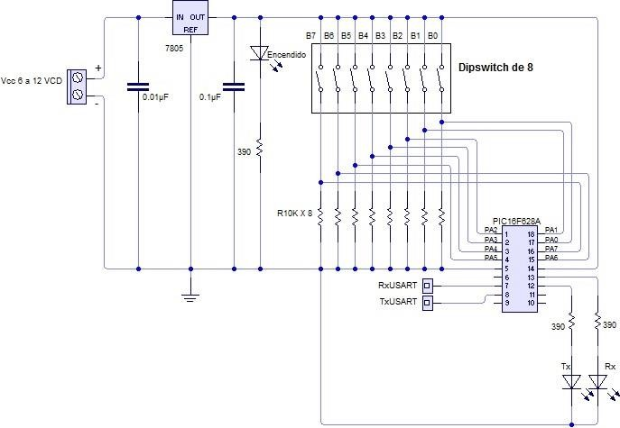

Figura 1 Circuito generador de señal bajo protocolo RS-232

Imagen 3 Circuito generador de señal bajo protocolo RS-232 (simulado)

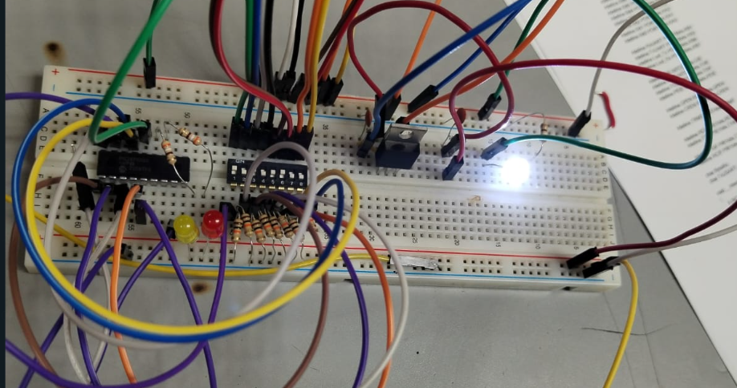

Imagen 4 Circuito generador de señal bajo protocolo RS-232 (medido)

Al microcontrolador se le tiene que grabar el código (el código del programa se encuentra en al final del presente documento) previamente ensamblado en el cual, las terminales del puerto A, deben configurarse como entradas, para que lean el estado lógico que será generado por el dipswitch. Para ello se podrán fijas las 8 terminales del dipswitch en la posición que se quiera. Posteriormente, el microcontrolador después de leer las terminales del puerto A, enviara la información de cada uno de estos bits, por medio de la salida Tx que trabajara mediante protocolo RS-232. Para visualizar el tren de datos será necesario conectar el osciloscopio, en la terminal identificada como TxUSART (la terminal positiva del cable de osciloscopio a la terminal TxUSART, y el negativo a tierra).

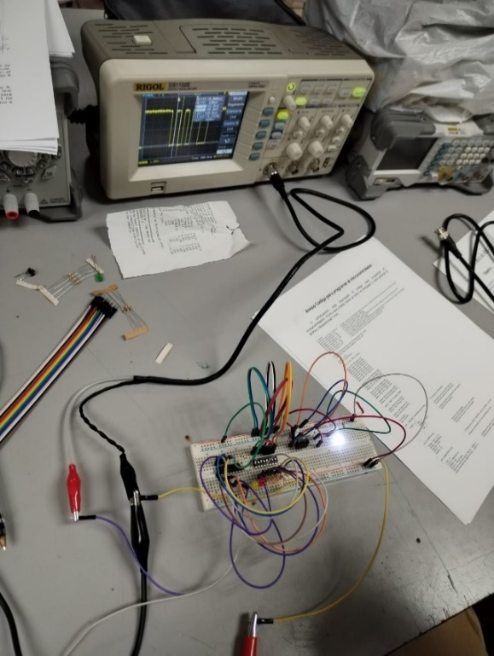

Imagen 5 medición del circuito usando el osciloscopio

Cada segundo el microcontrolador estará enviando el tren de datos que se está generando por medio del dipswitch, y para cambiarlo se tiene que modificar la posición de las terminales del dipswitch.

A continuación, observe la señal que se genera en el osciloscopio, y dibújela en el espacio que se encuentra a continuación.

|  |  |  |  |  |  |  |  |  |
| --- | --- | --- | --- | --- | --- | --- | --- | --- |
|  | B7 | B6 | B5 | B4 | B3 | B2 | B1 | B0 |
| Byte que se fijó en el dipswitch | 0 | 1 | 0 | 1 | 0 | 1 | 0 | 1 |
|  | | | | | | | | |

Tabla 1 Valores usados para el Byte

Cambie la combinación binaria que se encuentra en el dipswitch y de nueva cuenta, dibuje la señal en el espacio siguiente.

|  |  |  |  |  |  |  |  |  |
| --- | --- | --- | --- | --- | --- | --- | --- | --- |
|  | B7 | B6 | B5 | B4 | B3 | B2 | B1 | B0 |
| Byte que se fijó en el dipswitch | 0 | 0 | 1 | 0 | 0 | 0 | 1 | 0 |
|  | | | | | | | | |

Tabla 2 Valores usados para el Byte

**Baud Rate =8.33KBaud.**

#### 2.- Cambio del valor de la tasa de transferencia.

Se tendrá que reprogramar al microcontrolador, por lo que se tiene que apagar la fuente de alimentación, sacar el microcontrolador, y proceder a realizar el cambio en el programa. El cambio en el programa consiste en lo siguiente: Ubique donde se encuentra la instrucción mediante la cual se carga un valor al registro “spbrg”, y cambiar valor que se tiene de 25 (decimal) por el de 12 (decimal).

Imagen 6 Código del programa

Programe de nueva cuenta al microcontrolador, instálelo en el circuito, encienda la fuente de voltaje y vuelva a fijar las combinaciones binarias que anteriormente se tenían, y vuelva a obtener las señales llenando los espacios que se encuentran a continuación.

|  |  |  |  |  |  |  |  |  |
| --- | --- | --- | --- | --- | --- | --- | --- | --- |
|  | B7 | B6 | B5 | B4 | B3 | B2 | B1 | B0 |
| Byte que se fijó en el dipswitch | 0 | 1 | 0 | 1 | 0 | 1 | 0 | 1 |
|  | | | | | | | | |

Tabla 3 Valores usados para el Byte

|  |  |  |  |  |  |  |  |  |
| --- | --- | --- | --- | --- | --- | --- | --- | --- |
|  | B7 | B6 | B5 | B4 | B3 | B2 | B1 | B0 |
| Byte que se fijó en el dipswitch | 0 | 0 | 1 | 0 | 0 | 0 | 1 | 0 |
|  | | | | | | | | |

Tabla 4 Valores usados para el Byte

De estas nuevas señales anteriores calcule la tasa de transferencia (bits por segundo), y coloque su valor a continuación.

**Baud Rate =8.33KBaud.**

# Cuestionario

1. **Identifique las diferentes partes que componen a la señal RS-232 que se obtuvo en la práctica.**

En RS-232, los bits se envían secuencialmente, y los niveles de voltaje representan los bits individuales.

En la practica, el primer diagrama 1 se uso lo que aquí está la correspondencia entre los bits y el patrón proporcionado:

* B7: 0
* B6: 1
* B5: 0
* B4: 1
* B3: 0
* B2: 1
* B1: 0
* B0: 1

Este patrón representa el byte que se fijó en el dipswitch, con los bits correspondientes a los interruptores activados o desactivados.

En RS-232, se tiene el bit de inicio, seguido por los bits de datos (en este caso, B7 a B0), y luego uno o más bits de paridad y un bit de parada.

MSB

LSB

0 1 0 1 0 1 0 1 0

bit de paro

Bit de inicio

8 bits datos

es similar lo que se observa en el siguiente diagrama la tiene bit de inicio, seguido por los bits de datos, y luego un bit de paridad y un bit de parada.

1. **¿Qué significa tasa de transferencia?**

La tasa de transferencia, también conocida como velocidad de transferencia o baud rate, se refiere a la cantidad de datos que se pueden transferir por unidad de tiempo. Comúnmente se mide en bits por segundo (bps) o en sus múltiplos, como kilobits por segundo (kbps) o megabits por segundo (Mbps).

En el contexto de las comunicaciones, la tasa de transferencia indica la velocidad a la que los datos son enviados o recibidos a través de un canal de comunicación. Por ejemplo, en conexiones de red, la tasa de transferencia puede indicar cuántos bits por segundo pueden ser transmitidos entre dos dispositivos. En el caso de la comunicación serial, como la que ocurre con el protocolo RS-232 que mencionaste en la pregunta anterior, la tasa de transferencia (o baud rate) especifica cuántos cambios de estado (transiciones de voltaje) se producen por segundo.

1. **Menciona 5 aplicaciones que se le pueden asignar al protocolo RS-232.**

* **Comunicación entre Computadoras y Periféricos:** Se ha utilizado para la conexión de periféricos como impresoras, módems, y escáneres a computadoras.
* **Conexiones de Terminal a Dispositivos de Red:** Para la configuración y mantenimiento de dispositivos de red, como routers y switches.
* **Automatización Industrial:**En entornos industriales, RS-232 se ha empleado para la comunicación entre controladores lógicos programables (PLCs), sensores, y otros dispositivos.
* **Instrumentación Científica y de Laboratorio:**En equipos de laboratorio y científicos para la comunicación entre instrumentos de medición y computadoras.
* **Sistemas de Control y Monitoreo:**En sistemas de control y monitoreo, como la comunicación entre sistemas de gestión de edificios, sistemas de alarma, y equipos de control de acceso.

1. **¿Cuál es el rango de voltaje que entrega una PC en el puerto serie, bajo protocolo RS-232?**

En términos generales, en una interfaz RS-232 típica, los niveles de voltaje pueden ser los siguientes:

* Lógica "1" (marcado): -3 a -15 voltios
* Lógica "0" (espaciado): +3 a +15 voltios

Estos valores son comunes, pero pueden variar. Además, hay versiones más recientes de RS-232 que han evolucionado para trabajar con niveles de voltaje más bajos, como RS-232C, que utiliza voltajes más pequeños en comparación con versiones más antiguas.

# CONCLUSIONES

## Conclusión General

En la práctica, la comprensión de la estructura de la señal RS-232, incluyendo la tasa de transferencia, la configuración de bits y los niveles de voltaje, es esencial para asegurar una comunicación efectiva entre dispositivos. La elección de RS-232 dependerá de los requisitos específicos de la aplicación, la confiabilidad y la compatibilidad con un proyecto. En conclusión, el uso de señales del osciloscopio mediante el protocolo RS-232 proporciona una forma confiable y estable de transmitir datos seriados entre dispositivos. El RS-232 se ha hecho ampliamente utilizado en diversas aplicaciones. La representación de datos mediante niveles de voltaje positivos y negativos permite una comunicación clara y consistente.

## Conclusión Especifica

## García Quiroz Gustavo Ivan

El empleo de señales a través del protocolo RS-232 utilizando el osciloscopio ofrece una forma estable y confiable de transmitir datos de manera serial entre dispositivos. La simplicidad del estándar RS-232, que utiliza niveles de voltaje para representar bits, ha permitido su utilización extendida en diversas áreas, desde conexiones de periféricos hasta aplicaciones en entornos industriales.

## Ortiz Gonzalez Alan

La realización de la práctica nos brindó la oportunidad de conocer el cómo opera el *protocolo RS-232* al momento de verse representada en el circuito realizado en el laboratorio; gracias al equipo y herramientas necesarios se nos fue posible visualizar las señales empleadas por el mismo circuito a través del osciloscopio. Esto nos orientó de forma que logramos identificar la transmisión de datos del mismo circuito, haciendo uso de distintos niveles de voltaje para la representación de bits que se nos fueron presentando a lo largo del funcionamiento del circuito.

## Romero Hernández Oscar David

Comprender la estructura de la señal RS-232 es crucial para una comunicación efectiva entre dispositivos, considerando factores como la tasa de transferencia y la configuración de bits. La elección de RS-232 depende de las necesidades específicas de la aplicación y la compatibilidad con el proyecto. En conclusión, el protocolo RS-232 ofrece una forma confiable de transmitir datos seriados, siendo ampliamente utilizado gracias a su estabilidad y representación clara de datos mediante niveles de voltaje positivos y negativos.

# BIBLIOGRAFÍA

Co., S. Z. T. V., & Ltd. (2019, enero 20). Cómo funciona la comunicación serie RS232 - Recurso - SZ Tenveo Video Technology Co., Ltd. SZ Tenveo Vídeo Tecnología Co., Ltd. https://www.tenveo-video-conference-es.com/info/how-rs232-serial-communication-works-33863320.html

ESTANDAR DE COMUNICACIONES INTERFAZ RS232 RS422 RS485 PUNTO FLOTANTE S.A. (s/f). Puntoflotante.net. Recuperado el 12 de diciembre de 2023, de https://www.puntoflotante.net/RS485.htm